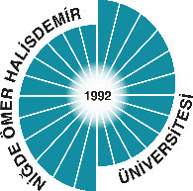

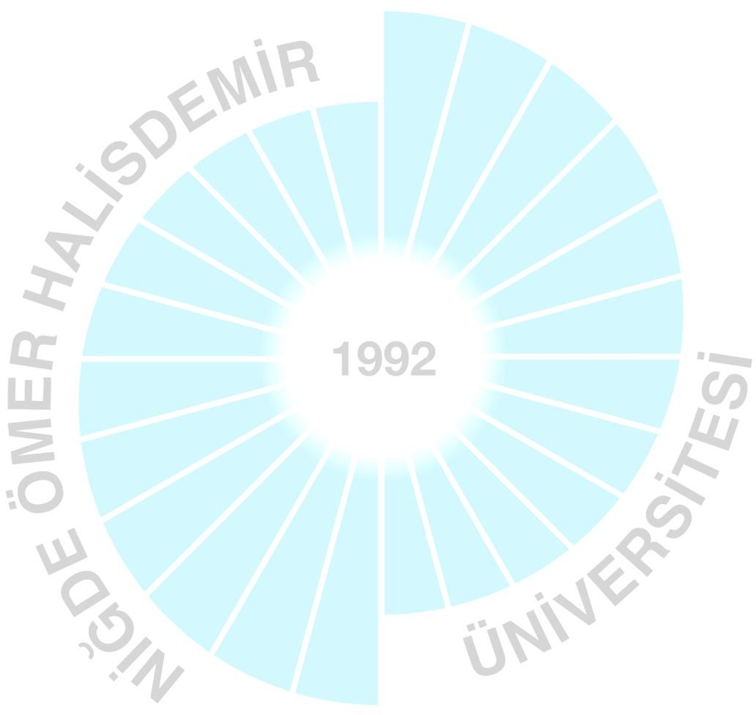
NİĞDE ÖMER HALİSDEMİR ÜNİVERSİTESİ TIP FAKÜLTESİ
DÖNEM 2 DERS KURULU 3
TIP2300- DOLAŞIM SİSTEMİ DERS KURULU

Süre (Hafta) | Teorik Ders (Saat) | Pratik Ders (Saat) | AKTS
7 | 96 | 34 | 9

Kodu | Dersler | Ders Sayıları |  |  | AKTS
 |  | Teorik | Pratik | Toplam
TIP2308 | Anatomi | 14 | 10 | 24 | 1
TIP2302 | Tıbbi Biyokimya | 13 | 6 | 19 | 1
TIP2311 | Fizyoloji | 30 | 6 | 36 | 3
TIP2312 | Histoloji ve Embriyoloji | 10 | 4 | 14 | 1
TIP2310 | Tıbbi Mikrobiyoloji | 25 | 8 | 33 | 2,5
TIP2301 | Biyofizik | 4 | 0 | 4 | 0,5
Kurul Toplamı |  | 96 | 34 | 121 | 9

Ders: ANATOMİ
Ders Kodu: TIP2308 AKTS: 1
Konu | T | P
Thoraks anatomisi ve göğüs içi organlara genel bakış | 1
Kalp ve pericardium anatomisi | 4
Arterler | 3
Venler | 2
Lenf dolaşımı ve thymus bezinin anatomisi | 2 | 2
Kalbin projeksiyon noktaları ve dinleme odakları, Thoraks anatomisi |  | 2
Kalp ve koroner damarların anatomisi |  | 2
Arterlerin anatomisi |  | 2
Vücuttaki venlerin dağılımı |  | 2
Lenfatik dolaşım | 2
TOPLAM | 14 | 10

Ders: TIBBİ BİYOKİMYA
Ders Kodu: TIP2302 AKTS: 1
Konu | T | P
Kan plazması ve yapısı | 1
Kan proteinleri ve lipoproteinleri | 2
Plazma enzimleri | 2
Plazma elektrolitleri | 2
Hemoglobin ve miyoglobin yapı ve özellikleri | 2
Hemoglobin yıkımı ve hiperbilirubinemi tipleri | 2
Porfirin ve metabolizma bozukluğu | 2
Serum protein elektroforezi ve değerlendirilmesi |  | 2
Laboratuvar örneğini uygun koşullarda alabilme ve laboratuvara  ulaştırabilme |  | 2
Hemoglobin ve porfobilinojen ölçümü ve değerlendirilmesi |  | 2
TOPLAM | 13 | 6

Ders: FİZYOLOJİ
Ders Kodu: TIP2311 AKTS: 3
Konu | T | P
Kalbin Fonksiyonel Özellikleri | 2
Kalp Çalışmasının Düzenlenmesi | 2
Kalp Siklusu ve Kalpte Basınç Değişiklikleri | 2
Kalp Kapaklarının Fonksiyonel Özellikleri | 1
Kalbin Elektrofizyolojisi | 2
Sistemik dolaşım hemodinamiği | 3
Mikrodolaşım ve lenf dolaşımı | 1
Dokulardaki kan akımının düzenlenmesi | 2
Kalp debisi ve venöz dönüş düzenlenmesi | 2
Özel dolaşım bölgeleri (koroner, pulmoner, fetal vs.) | 3
Kan basıncının düzenlenmesi | 3
Çevre faktörleri ve kardiyovasküler sistem cevabı | 2
Kardiovasküler sistemin egzersize cevabı | 2
Hastalıkta kardiyovasküler dekompenzasyon mekanizmaları | 3
EKG kaydı ve Değerlendirilmesi, kalp seslerinin alınması ve  değerlendirilmesi |  | 2
Arteriyel Kan basıncının ölçümü, Kapiller dolaşıma elektrolitlerin ve endojen maddelerin etkisinin incelenmesi, Nabız genliği ve frekansının pletismografi, ile değerlendirilmesi,  Egzersizin nabız ve kan basıncına etkisi |  | 2
Insitu kalp; Elektrolitlerin ve endojen maddelerin kalp hızı, ritmi  ve kasılmasına etkisi |  | 2
TOPLAM | 30 | 6

Ders: BİYOFİZİK
Ders Kodu: TIP2311 AKTS: 3
Konu | T | P
Kalpte biyoelektrik olaylar ve elektrokardiyografinin temel ilkeleri | 2
Dolaşım dinamiği | 2
TOPLAM | 4 | 0

DOLAŞIM SİSTEMİ DERS KONULARI
AMAÇ:
“Dolaşım sistemi” ders kurulu sonunda dönem iki öğrencileri; klinik derslere temel teşkil
edecek olan dolaşım sistemine ait anatomik, histolojik, embriyolojik, fizyolojik ve
biyokimyasal özellikleri sayabilecek ve dolaşım sisteminde yerleşen mikrobiyal ajanlarla ilgili
temel bilgileri öğreneceklerdir.
ÖĞRENİM HEDEFLERİ:
“Dolaşım sistemi” ders kurulu sonunda dönem iki öğrencileri;
1. Kalp ve damarlar (arter, ven ve lenf damarları) hakkında temel kavramları açıklayabilecek,
2. Kalbin anatomik yapısını tanımlayabilecek, kadavra ve maketler üzerinde gösterebilecek,
3. Vücuttaki arterlerin, venlerin ve lenflerin dağılımını açıklayabilecek, bölgesel olarak
damarları isimlendirebilecek,
4. Göğüs duvarının anatomik yapısını, beslenmesini, damar ve sinirlerini sayabilecek ve
isimlendirebilecek,
5. Dolaşım sistemi ile ilgili muhtemel varyasyonların önemini kavrayabilecek,
6. Arter, ven ve lenf damarlarının genel histolojik yapısını açıklayabilecek ve tiplerini
sayabilecek,
7. Kalbin histofizyolojisini açıklayabilecek, mikroskopta kalp kapaklarının ve kalp
duvarlarının histolojisini tanıyabilecek,
8. Kan damarlarının ve kalbin embriyolojik gelişimini açıklayabilecek,
9. Fetal kan dolaşımını yorumlayabilecek,
10. Kalp ve büyük damarların konjenital anomalilerinin önemini kavrayabilecek,
11. Lenfoid dokuların histolojisini bilir.
12. Kan yapımının evrelerini ve yapım yerlerini, eritrosit, granülosit ve trombosit yapımı ve
özelliklerini açıklayabilecek,
13. Kalbin kasılması sırasında gerçekleşen elektriksel ve mekanik süreçleri ve bunları kontrol
eden mekanizmaları yorumlayabilecek,
14. Elektrokardiyografi yönteminin elektriksel temelini ve değerlendirme esaslarını
kavrayabilecek,
15. Dolaşım sisteminin dinamiğini, kan basıncı ve düzenlenme süreçlerini açıklayabilecek,
16. Kardiyovasküler sistemde oluşabilecek fizyopatolojik değişiklikleri önemini
kavrayabilecek,
17. Kan plazmasının bileşimini ve temel biyokimyasal özelliklerini tanımlayabilecek, ayrıca
kan hücrelerinin yapısı ve biyokimyasal özellikleri ile metabolik faaliyetlerini sayabilecek,
18. Kan proteinlerinin yapısı, sınıflandırılması, görevleri, biyokimyasal özelliklerini
kavrayabilecek,
19. Kan proteinlerinin hastalıklarla ilişkisini kavrayacak ve protein düzeylerindeki
değişikliklerin klinik açıdan yorumunu yapabilecek, vücut için önemini açıklayabilecek,
20. Lipoproteinlerin tanımını yapabilecek, hem lipoprotein hem de apolipoprotein tiplerini,
sentez ve yıkım aşamalarını sayabilecek,
21. Lipoproteinlerin vücut için önemini, klinik yorumunu, hastalıkların etyopatogenezi ile
22. Lipoprotein biyokimyası arasındaki lişkiyi kavrayıp yorumlayabilecek,
23. Hemoglobin, myoglobin yapısını kavrayacak, sentezi ve fonksiyonlarını sayabilecek,
metabolik faaliyetlerdeki önemini açıklayabilecek,
24. Hem sentezi, porfirin sentezi bozuklukları olan porfirialar ile hem yıkımı (bilirubin
25. metabolizması) ve bilirubin metabolizması bozukluklarını açıklayabilecek,
26. Hiperbilirubinemi tiplerinin sınıflandırılamasını yapabilecek, klinik ve biyokimyasal
önemini kavrayabilecek,
27. Enzimlerde olması gereken özellikleri öğrenerek, tanıda ne şekilde yararlanacağını ifade
edebilecek,
28. Kandaki enzimlerin sınıflandırılmasını yapabilecek,
29. Enzimlerin kaynaklandıkları hücrelerden salınım ve dolaşımdan temizlenme hızını
etkileyen faktörleri kavrayabilecek,
30. Plazmada açığa çıkan enzimlerin hangi dokulardan köken aldığını ve aktivitelerindeki
değişmelerin hangi hastalıkları ortaya koyduğunu dolayısıyla klinik önemlerini
tanımlayabilecek,
31. Kan enzim düzeylerini etkileyen fizyolojik faktörleri listeleyebilecek ve klinik önemi olan
enzimlerin analiz yöntemlerini kavrayabilecek,
32. Temel fizyolojik elektrolitleri sayabilecek,
33. Vücutta gerek katyon gerekse anyon olarak bulunan iyonların fizyolojik görevlerini
sayabilecek ve her birinin sağlıklı kişilerdeki referans aralıklarını ifade edebilecek, ölçüm
yöntemleri açıklayabilecek,
34. Elektrolitlerin anormallikleri durumunda ne gibi hastalıkların ortaya çıkabileceğini ya da
ne gibi durumların bu anormalliklere sebep olabileceğini kavrayabilecek,
35. Mayaların, opportunistik mikoz etkenlerinin ve küflerin izolasyon ve identifikasyonunu
yapabilecek ve mikroskopta tanıyabilecek,
36. Antijenlerin özelliklerini, yapısını ve çeşitlerini sayabilecek,
37. İmmün sistemde görev alan lenfoid organları, immün sistemde görev alan hücreleri ve bu
hücrelerin aktivasyonunu açıklayabilecek,
38. Mikoorganizma-konak hücre ilişkisini anlatabilecek.
39. İnfeksiyon etkenlerine karşı çıkan hümoral ve hücresel tip immün cevap ürünlerini
sayabilecek,
40. İmmünoglobulin yapısını ve çeşitlerini sayabilecek,
41. Aşırı duyarlık reaksiyonlarında görev alan hücreleri, aşırı duyarlık reaksiyonlarında
salınan mediatörler ve mediatörlerin salınım mekanizmasını yorumlayabilecek,
42. İn-vitro antijen-antikor birleşmesi reaksiyonlarından yararlanarak serolojik yöntemleri
açıklayabileceklerdir.
43. Doğal bağışıklığı oluşturan unsurları sayabilecek,
44. İmmün sistem organ ve hücrelerini tanımak ve çalışma mekanizmalarını açıklayabilecek,
45. Antijen sunumunu açıklayabilecek,
46. İnsan vücudunda self-nonself ayrımının nasıl gerçekleştiği anlatabilecek,
47. Hücresel ve humoral immüniteyi tanımlayabilecek,
48. Aktif ve pasif bağışıklığı tanımlayıp örneklendirebilecek,
49. Aşırı duyarlılık reaksiyonlarını gruplandırabilecek,
50. İmmünoglobulin ve çeşitliliği hakkında genel bilgi sahibi olabilecek,
51. Kalbin fizyolojik özelliklerini (batmotrop, dromotrop, inotrop, lusitrop, kronotrop)
tanımlayabilecek ve elektriksel ve mekanik işleyiş süreçlerini sayabilecek,
52. Kalbin elektrofizyolojik özelliklerini açıklayabilecek ve hücresel ve moleküler faaliyetleri
açıklayabilecek,
53. Kardiovasküler reflekslerin kalp çalışmasına etkisini açıklayabilecek, EKG eldesi için
gerekli tüm bilgileri sayabilecek ve veri elde edebilecek,
54. EKG trasesinden nabız ritim gibi kolay ulaşır bilgileri yorumlayabilecek,
55. İstirahat ve egzersizde kardiyak dinamik hakkında bilgi verebilecek,
56. Farklı uyaranlara Miyokardın verdiği metabolik yanıtı kavrayabilecek
57. Kalbin sesleri ve kaynakları hakkında bilgiye sahip olacak ve kalp ses odaklarını ve
buralardan kalp oskültasyonu yapabilecek,
58. Taşikardi-Taşiaritmi, Bradikardi-Bradiaritmi, Flutter, Fibrilasyon. Ekstrasistol,
idioventrikül ritm vb. kavramları tanımlayabileceklerdir.
59. İmmün sistemin efektör mekanizmalarını sayabilecek
60. Sitokinler ve kemokinleri açıklayabilecek
61. T hücre gelişimini anlatabilmek
62. Antijen sunumunu ve MHC ilişkisini anlatabilmek

